
Reunião de pais 22/01/2026 (5ª feira) - Turmas da MANHÃ: 07h30 / Turmas da TARDE: 16h00
Início das aulas: 26/01/2026 (2ª feira)

4º ANO Ensino Fundamental I – 2026

Lista de Material - uso coletivo

Entregar para a professora no dia da reunião - 22/01/2026

- 01 Pacote sulfite branco A4 – CHAMEX 75G/M² (500 folhas);
- 01 durex transparente largo;
- 01 Bloco de folhas para fichário (100 folhas)
- 02 unidades de cola Bastão Grande
- 02 placas de EVA Lilás liso

Lista de Material - uso individual -Trazer no 1º dia de aula

- 04 Cadernos universitário de 1 matéria 96 FOLHAS (capa dura);
- 01 Caderno brochura pequeno (capa dura e lisa / sem personagem) 48 folhas – VERMELHO (SOMENTE alunos novos – Desconsiderar se tiver do ano anterior -MUSICALIZAÇÃO)
- 01 Caderno brochura grande (capa dura e lisa / sem personagem) 96 folhas- VERDE (SOMENTE alunos novos - Desconsiderar se tiver do ano anterior - INGLÊS)
- 01 Caderno de desenho grande (capa dura) 48 folhas - Desconsiderar se tiver do ano anterior
- 01 Pasta transparente fina com elástico tamanho A4
- 04 envelopes 24cm X 34cm BRANCO
- Agenda escolar 2026 espiral (1 dia por página com a data impressa) – tamanho 14X20cm, com nome LEGÍVEL DO ALUNO NA CAPA E PREENCHIDO OS DADOS PESSOAIS;
- 01 Flauta Doce Yamaha Germânica (Desconsiderar se tiver do ano anterior);
- 01 Régua 30cm;
- 01 Estojo com 3 zíperes contendo:
- 01 kit de canetinhas;
- 02 Borrachas; ;
- 01 Tesoura sem ponta;
- 01 Caixa de lápis de cor grande;
Caderno de caligrafia Capa Dura
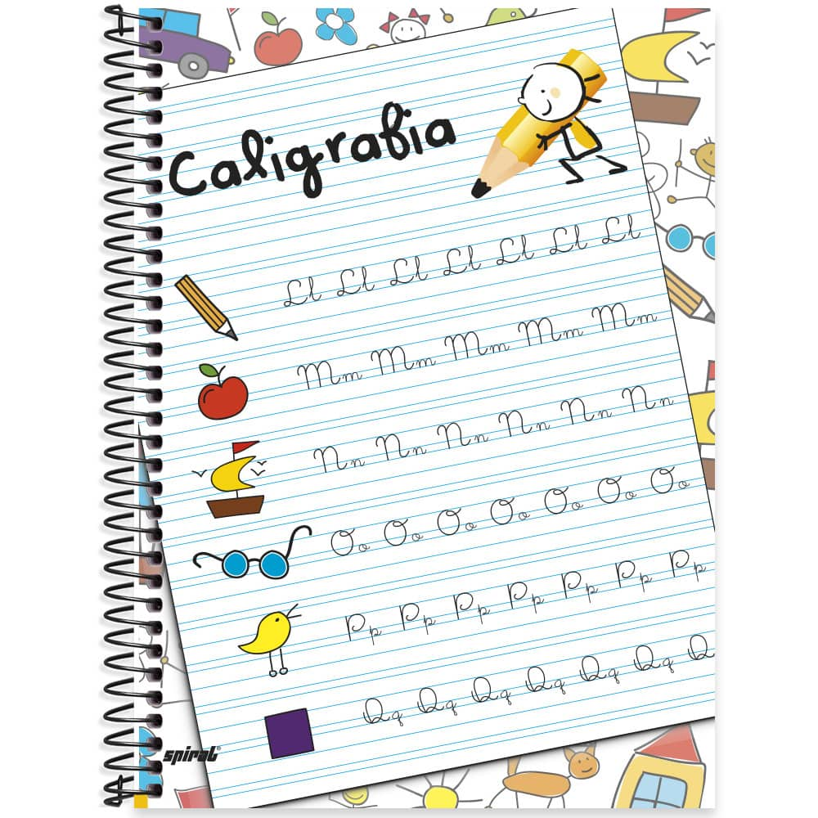
- 01 caneta vermelha;
- 01 caneta verde;
- 01 corretivo de fita.
- 01 Apontador com depósito
- 04 Lápis preto;
- 01 caneta preta;
- 01 caneta azul;
- 01 marca texto.
MODELO
- 01 Caderno de caligrafia

Observações:
* Se necessário, alguns materiais poderão ser solicitados durante o ano;
*Cada irmão deverá ter seu material completo: COLETIVO e INDIVIDUAL.
LIVROS PARADIDÁTICOS
- Durante o ano letivo serão utilizados 4 livros paradidáticos do Sistema Positivo de Ensino.
O valor de cada livro será de R$35,00 ( trinta e cinco reais - 1º ao 5º ano fund I).
Os mesmos devem ser adquiridos na secretaria do colégio.
Para matrículas efetuadas em Outubro/2025 haverá a bonificação dos livros paradidáticos do 1º ao 4º bimestre. Serão entregues ao aluno em sala.
Para matrículas efetuadas a partir de Novembro/2025 a aquisição dos livros deverá ser realizada na secretaria do Colégio.

Atestado Médico

Solicitamos providenciar para o primeiro dia de aula atestado médico para as aulas de Ed. Física.
O atestado deve conter autorização para que o aluno pratique atividades físicas e aquáticas.

Uniformes
O uniforme da escola segue um padrão. As peças oficiais são: camiseta (gola V com acabamento oficial), calça azul marinho com nome da escola (conforme padrão), blusão azul marinho com nome da escola (conforme padrão), moletom branco ou azul marinho com nome da escola (conforme padrão) e bermuda com o nome da escola (conforme padrão) na altura do joelho de quem usa.
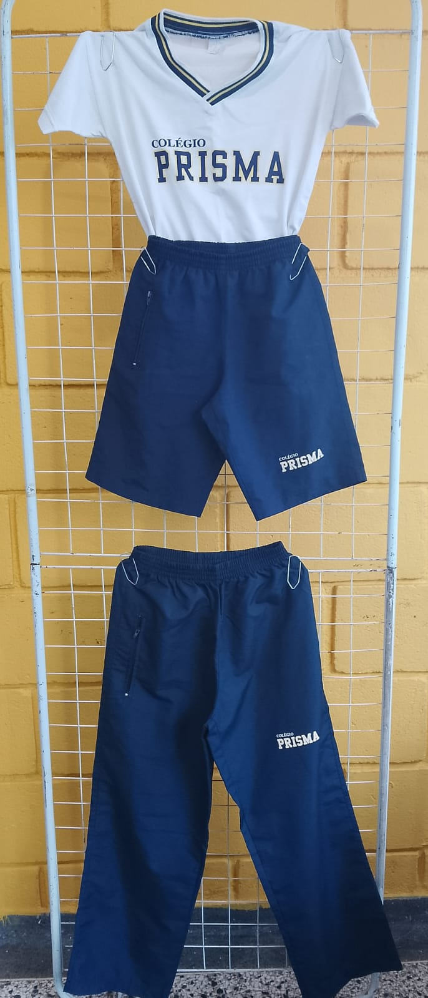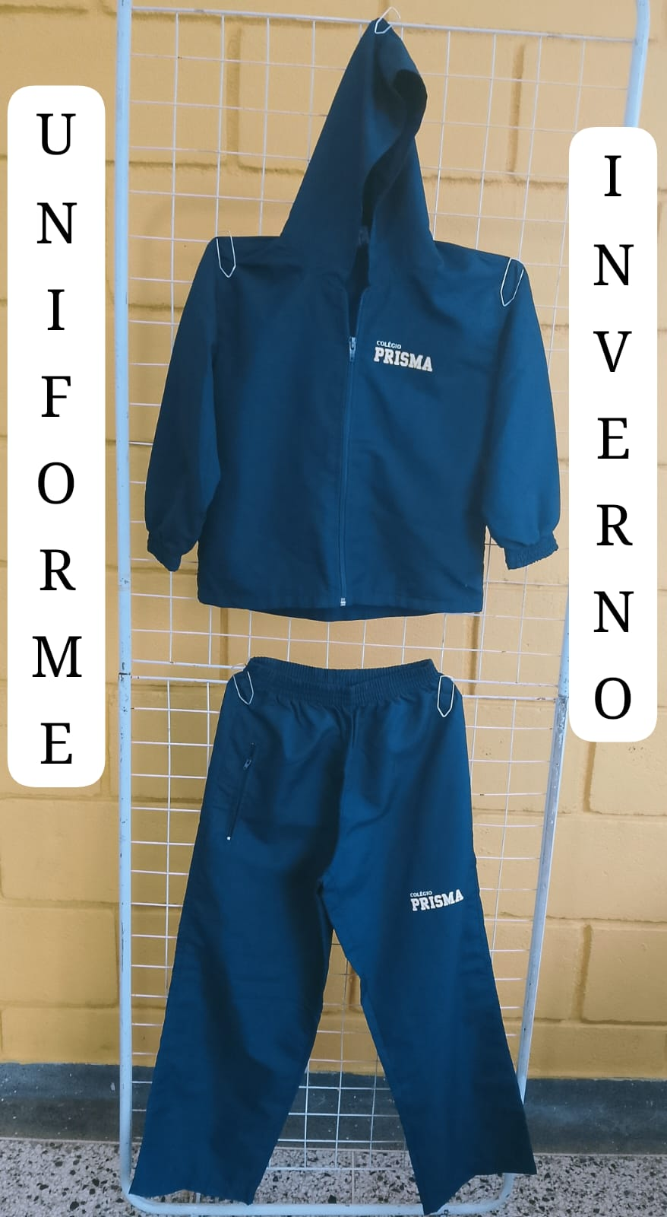
Não fazem parte do uniforme: saia, macacão, legging, shorts, shorts saia, vestidos ou qualquer outro tipo de vestimenta que não esteja descrito no oficial.
Quanto ao uniforme de natação temos: touca com o nome do colégio (conforme padrão), sunga/sunga box com o nome do colégio (conforme padrão) e maiô/maiô ‘perninha” com o nome do colégio (conforme padrão). Providenciar com antecedência para as aulas de natação.
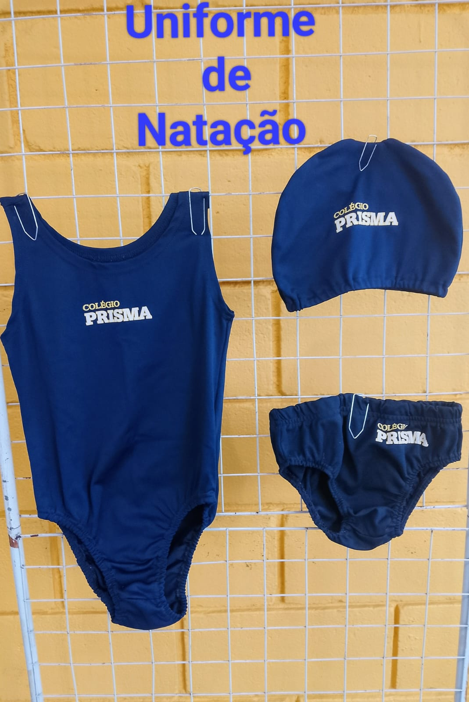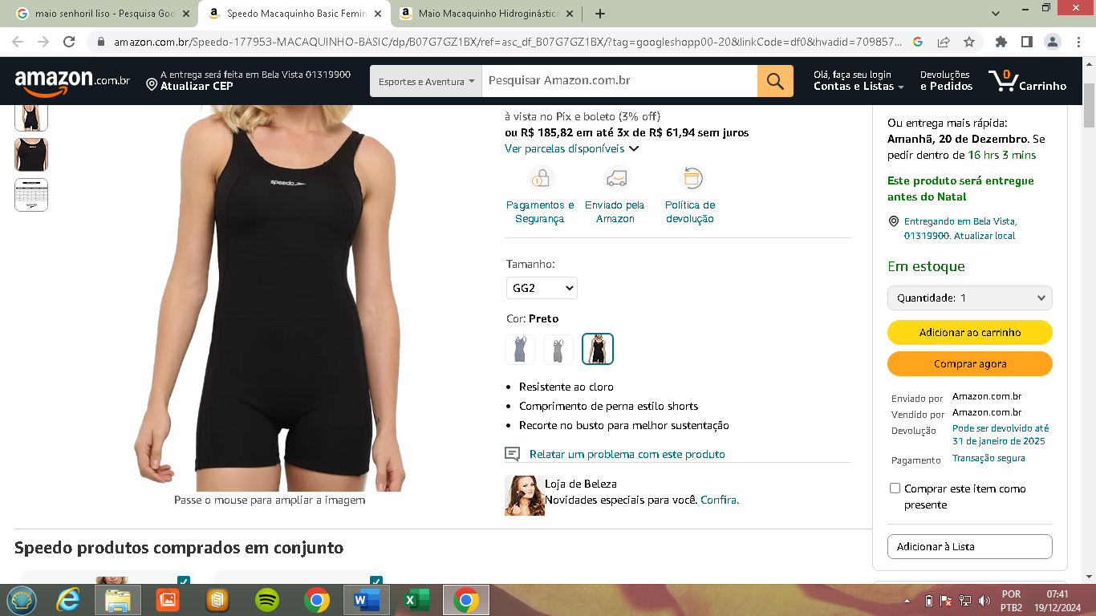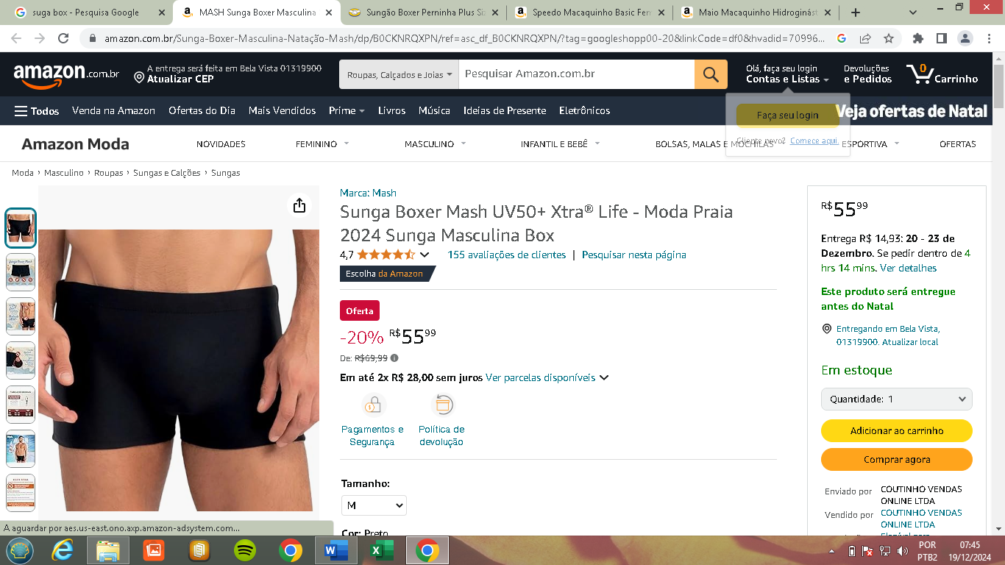
Maio com “perninha” Sunga box
As variações sugeridas também devem ter o com nome do colégio (conforme padrão do uniforme).
É MUITO IMPORTANTE COLOCAR O NOME DO ALUNO EM TODAS AS PEÇAS DO UNIFORME E DEMAIS PERTENCES DO ALUNO (MOCHILA E TODOS OS ITENS DO MATERIAL DE USO INDIVIDUAL ).

